Z życia „Krasnoludków”

20.10.2020r. Dzień praw dziecka
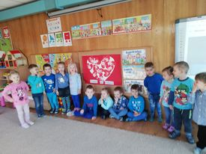
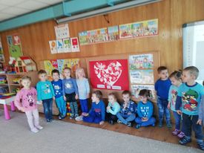

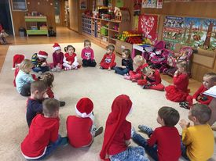
7.12.2020r. Mikołajki
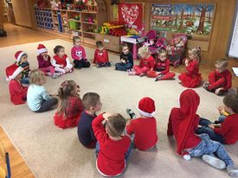

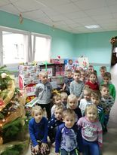
W grudniu wzięliśmy udział w akcji „Szlachetna paczka”

